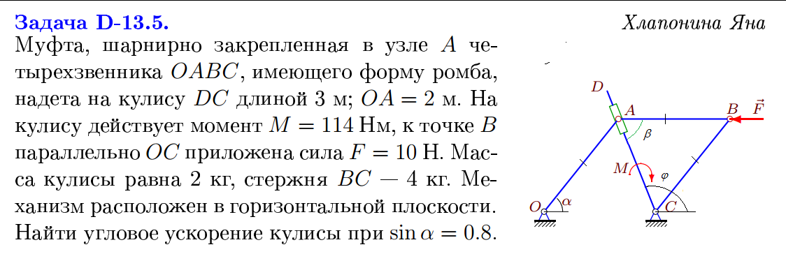
Решение
Для решения задачи составим уравнение Лагранжа 2-го рода
За обобщенную координату примем угол поворота кулисы DC
Выразим угловую скорость стержня BC через обобщенную координату
Кинетическая энергия вращательного движения кулисы DC
Кинетическая энергия вращательного движения стержня BC
Кинетическая энергия всей системы равна
Выносим за скобки обобщенную скорость
Введем обозначение для постоянной величины
Отсюда получаем упрощенное выражение для кинетической энергии
Определим обобщенную силу системы
Рассмотрим граф
После преобразований получаем
Определим обобщенную силу системы
Запишем дифференциальное уравнение Лагранжа 2-го рода
Дифференцируем уравнение кинетической энергии по обобщенной координате
Дифференцируем уравнение кинетической энергии по обобщенной угловой скорости
Дифференцируем полученное выражение по времени
Получаем окончательное выражение
Находим угловое ускорение кулисы

